1. Jänner – 14. Februar 2024
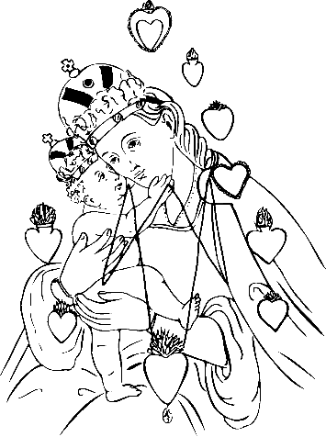

Monatsblatt

Stadtpfarre Ebenthal – Maria Hilf
Goessstraße 1, 9065 Ebenthal
ebenthal@kath-pfarre-kaernten.at

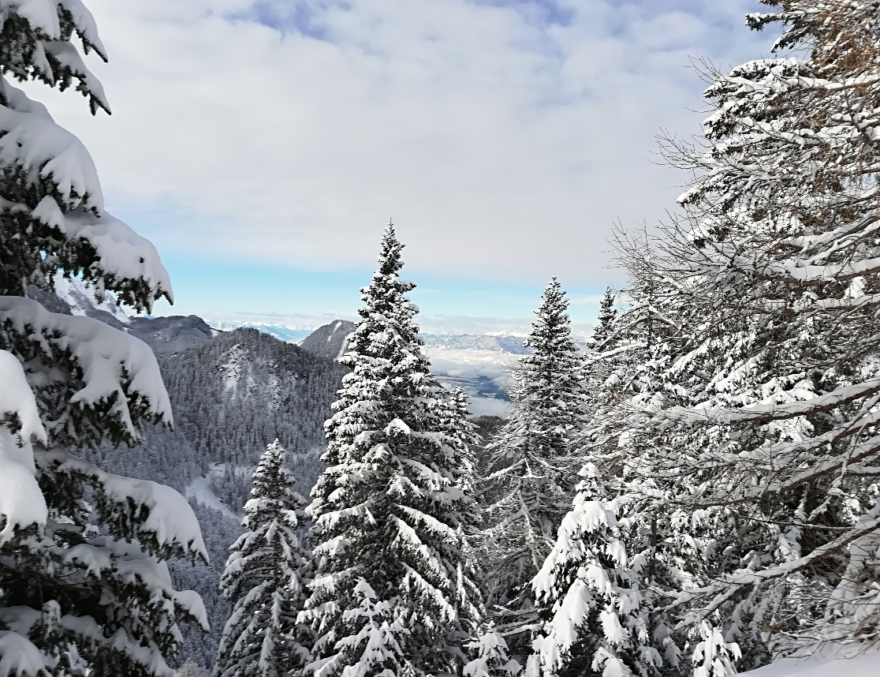

Der Herr segne dich und behüte dich.
Der Herr lasse sein Angesicht über dich leuchten und sei dir gnädig.
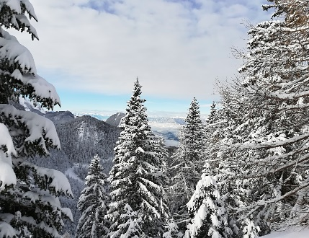
Der Herr wende sein Angesicht dir zu und schenke dir Heil.
Numeri 6, 24-26
Mo, 1.1.  Hochfest der  Gottesmutter Maria  Oktavtag von Weihnachten | 10:00 | Hochfest der Gottesmutter Maria  Heilige Messe zu Neujahr  Gebotener Feiertag
Di, 2.1.  Hl. Basilius | 18:00 | Heilige Messe
Mi, 3.1.  Heiligster Name Jesu | 18:00 | Heilige Messe, +Ludwig Koschat jun.
Do, 4.1. | 18:00 | Heilige Messe, 8–Tage–Verrichtung für +Werner Wilfan
Fr, 5.1.  Herz–Jesu–Freitag | 8-9.00 | Stille eucharistische Anbetung  Tag der Krankenkommunion
Sa, 6.1.  Fest der Erscheinung des Herrn – Dreikönig  Gebotener Feiertag | 10:00 | Heilige Messe mit den Sternsingern  ++Adolf & Reinhilde Schober, ++Antonia & Peter Ogris  Kollekte für die Priesterausbildung der Päpstlichen Missionswerke
So, 7.1.  Taufe des Herrn | 10:00 | Heilige Messe mit den Taufkindern des letzten Jahres, ++ Alois und Stefanie Gatternig und Christina und Friedrich Augustin, ++Matthias & Marianne Mutzl
Di, 9.1. | 18:00 | Heilige Messe
Mi, 10.1. | 18:00 | Heilige Messe
Do, 11.1. | 18:00 | Heilige Messe, + Ing. Josef Neubauer
Fr, 12.1. | 8-9.00 | Stille eucharistische Anbetung
Sa, 13.1. | 18:00 | Traditionelle hl. Messe mit gregorianischem Choral
So, 14.1.  2. Sonntag im Jahreskreis | 10:00 | Heilige Messe  +Berthold Telsnig, ++Johann und Maria Wigoutschnigg, +Anton Drobiunig, ++Albert und Dorle Loinig
16.1. – 19.1. |  | Keine Wochentagsmessen
Sa, 20.1. | 18:00 | Sonntagvorabendmesse, Lobpreisgottesdienst
So, 21.1.  3. Sonntag im Jahreskreis | 10:00 | Heilige Messe
Di, 23.1. | 18:00 | Heilige Messe
Mi, 24.1. Hl. Franz von Sales, Bischof |  | Heilige Messe
Do, 25.1., Bekehrung des hl. Apostels Paulus | 18:00 | Heilige Messe, + Anna Maria Orasch, ++Agnes & Josef Wang
Fr, 26.1. | 8-9.00 | Stille eucharistische Anbetung
Sa, 27.1.,  Marien-Samstag | 18:00 | Sonntagvorabendmesse
So, 28.1.  4. Sonntag im Jahreskreis | 10:00 | Heilige Messe, Kinder– und Familiengottesdienst, +Andreas Svrznjak
Di, 30.1. | 18:00 | Heilige Messe
Mi, 31.2.  Hl. Johannes Bosco | 18:00 | Heilige Messe
Do, 1.2., | 18:00 | Heilige Messe, + Anna Drobiunig
Fr, 2.2.  Darstellung des Herrn | 8-9.00 | Stille eucharistische Anbetung  Tag der Krankenkommunion
Sa, 3.2.  (nachgeholt:  Darstellung d. Herrn) | 7:30  8:30  18:00 | Euch. Anbetung, ab 8.00 Rosenkranz  Hl. Messe zum Herz-Marien-Samstag  Beginn vor der Aufbahrungshalle, Segnung der Kerzen und Prozession in die Pfarrkirche, hl. Messe zu Mariä Lichtmess
So, 4.2.  5. Sonntag im Jahreskreis | 10:00 | Heilige Messe
Di, 6.2., Hl. Miki und Gefährten | 18:00 | Heilige Messe, ++ Ing. Josef und Herta Neubauer
Mi, 7.2. | 18:00 | Heilige Messe
Do, 8.2. | 18:00 | Heilige Messe + Otto Drobiunig
Fr, 9.2. | 8-9.00 | Stille eucharistische Anbetung
Sa, 10.2. | 18:00 | Traditionelle hl. Messe mit gregorianischem Choral
So, 11.2.  6. Sonntag im Jahreskreis | 10:00 | Heilige Messe
Di, 13.2. | 18:00 | Hl. Messe, +Ludwig Koschat sen.
Mi, 14.2.  Aschermittwoch | 19:00 | Hl. Messe, Spendung des Aschenkreuzes  Beginn der Fastenzeit
Gebetsmeinungen Januar 2024
…des heiligen Vaters:
Wir beten, dass der Heilige Geist uns helfe, die Gabe der verschiedenen Charismen innerhalb der christlichen Gemeinschaft zu erkennen und den Reichtum der verschiedenen liturgischen Traditionen der katholischen Kirche zu entdecken.
…des Bischofs:
Euer Licht soll vor den Menschen leuchten (Mt 5,16).
Dass die Kirche auch in diesem Jahr nicht müde werde, sich entschlossen für Frieden, Gerechtigkeit und die Bewahrung der Schöpfung einzusetzen.

Das „Ewige Licht“ brennt für…

31.12. – 7.1. | 1. EL  2. EL | + Gustav Egger  + Kainbacher Helga
7.1. – 14.1. | 1. EL  2. EL | + Ing. Josef Neubauer  ++ Alois und Stefanie Gatternig und Christina und Friedrich Augustin
14.1. – 21.1. | 1. EL  2. EL | ++Pauline Kürner und verst. Angehörige  +Berthold Telsnig
21.1. – 28.1. | 1. EL  2. EL | Johann und Maria Wigoutschnigg  Adolf und Reinhilde Schober
28.1. – 4.2. | 1. EL  2. EL | ++Maria Miklautz, Ludwig Koschat sen. und Ludwig Koschat jun.  Josef & Agnes Wang
4.2. – 11.2. | 1. EL  2. EL | ++ Ing. Josef und Herta Neubauer  + Anna Drobiunig

Die Sternsinger kommen (voraussichtlich)…
2. Jänner: | Stadtgebiet Klagenfurt (außer Wohnblöcke der Waldmüllergasse), Wohnblöcke der: Kreuzwirtsiedlung, Schlosspark und Josef-Leiner-Siedlung
3. Jänner: | Reichersdorf, Ebenthal Nord, Ortszentrum Ebenthal, Ladinach inkl. Wohnblöcke, Wohnblöcke der: Jamnigweg-Siedlung, Kantgasse, Jakob-Sereinigg-Siedlung und Waldmüllergasse
4. Jänner: | Gradnitz, Ebenthal Süd, Zwanzgerberg, Wohnblöcke der: Neuhausstraße, Miegerer Straße (hinter Café Andrea), Oremusstraße und Thomas-Koschat-Weg

